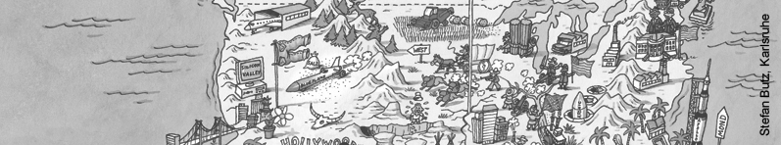 | stimmt | stimmt  überwiegend | stimmt teilweise | stimmt nicht
1. Orientierungskompetenz
a) Ich kann die Großlandschaften der USA in einer Karte der USA zeigen.
(S. 114–115)
b) Ich kann den Grand Canyon National Park einer Großlandschaft zuordnen.
(S. 114–115)
c) Ich kann in einer Karte Amerikas die großen Industriezentren (Manufacturing Belt und Sunbelt) markieren. (S. 124, 126)

2. Sachkompetenz
a) Ich kann die Großlandschaften der USA und jeweils drei Merkmale nennen. (S. 114–115)
b) Ich kann die Entstehung von Hurrikans, Tornados und Blizzards erklären.
(S. 118–119)
c) Ich kann den Begriff Agrobusiness erklären. (S. 120–121)
d) Ich kann die neuesten Entwicklungen der amerikanischen Landwirtschaftsindustrie beschreiben. (S. 120–121)
e) Ich kann die ökologischen Probleme der Landwirtschaft aufzeigen und die Begriffe dry faming und dustbowl erläutern. (S. 128–129)
f) Ich kann den Begriff Manufacturing Belt erklären. (S. 124–125)
g) Ich kann die Probleme im Rust Belt beschreiben und begründen. (S. 124–125)
h) Ich kann die Entstehung des Sunbelt erläutern. (S. 126–127)
3. Methodenkompetenz
a) Ich kann eine thematische Karte auswerten. (S. 122–123)
b) Ich kann eine kartographische Skizze zeichnen. (S. 130–131)
c) Ich kann eine thematische Kartenskizze zeichnen. (S. 130–131)
4. Urteilskompetenz
a) Ich kann die Chancen und Risiken des Strukturwandels in der Landwirtschaft der USA diskutieren. (S. 120–121, 128–129)
b) Ich kann die Folgen einer falschen Landnutzung benennen. (S. 128–129)
c) Ich kann mögliche Gründe für den Wandel der Wirtschaft im Manufacturing Belt benennen. (S. 124–125)
d) Ich kann den Aufschwung der Industriegebiete im Süden der USA bewerten.

